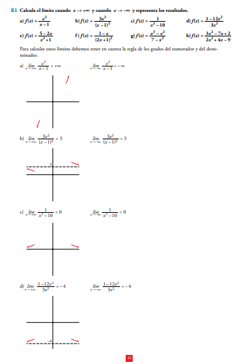
Ejercicios página 178: 19 (resuelto en el 21), 21 y 22
